* DATABASE opnieuw
* ERD
* Wireframes
* Endpoints ontwerpen
* seeding
* Api en endpoints testen (postman)
* Ontwerpen en database implementeren
* Api live met security
* Frontend

**Eisen en wensen**

Er moet een applicatie voor het administreren van de docenten. Van docenten wordt de naam, achternaam, afkorting, emailadres, foto en de vakken en klassen vastgelegd.

De applicatie toon een overzicht van alle docenten met bijbehorende klassen en vakken. Het wordt getoond in een soort van pokedex achtige omgeving dus een tabblad met info, klassen en vakken.

Met de applicatie kun je ook docenten verwijderen en toevoegen je moet dan zelf alle informatie schrijven en kan dan mbv een dropdown menu de klassen en vakken kiezen.

**Must have**

* Create Read Update Delete beheerfuncties voor alle docenten
* Kiezen van een vak waarna alle docenten worden getoond met het gekozen vak.

**Shoud have**

* Image van docenten uploaden en showen en updaten.
* Meerdere vakken en klassen kunnen selecteren bij de PATCH en POST van docenten

**Could have**

**API ontwerp**

|  |  |  |  |
| --- | --- | --- | --- |
| methode | url | json parameters | json resultaat |
| **get** | **api/docenten/** |  | **Alle docenten** |
| get | api/docenten/{id} |  | docenten met opgegeven id |
| **post** | **api/docenten/** | **naam, achternaam, afkorting, email, (img), vak_id, klas_id** | **gecreëerde docent** |
| patch | api/docenten/{id} | naam en/of achernaam en/of afkorting en/of email en/of vak_id en/of klas_id | docent met opgegeven id |
| **delete** | **api/docenten/{id}** |  |  |

|  |  |  |  |
| --- | --- | --- | --- |
| methode | url | json parameters | json resultaat |
| **get** | **api/vakken/** |  | **Alle vakken** |
| get | api/vakken/{id} |  | vakken met opgegeven id |
| **get** | **api/klassen/** |  | **Alle klassen** |
| get | api/klassen/{id} |  | klassen met opgegeven id |

|  |  |  |  |
| --- | --- | --- | --- |
| methode | url | json parameters | json resultaat |
| get | api/docenten?naam={naam} |  | Alle docenten met de tekst naam in de naam |
| get | api/docenten?sort={veldnaam} |  | Alle docenten in volgorde van veld |

**Datamodel ontwerp**

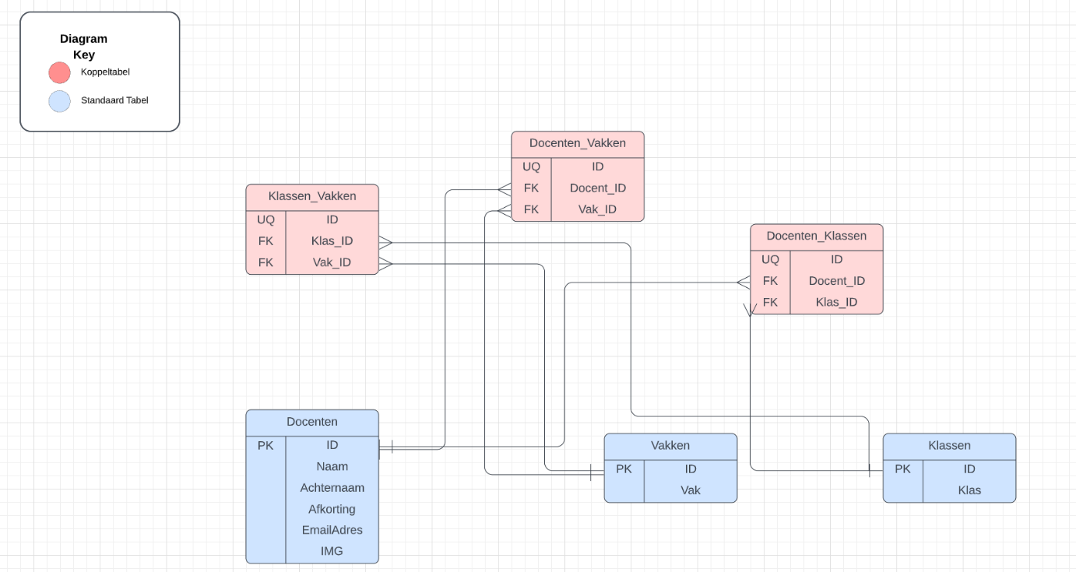

|  |  |  |  |
| --- | --- | --- | --- |
| Table | Docenten |  |  |
| Kolom | Type |  |  |
| id | ObjectId | Key, required | Autoincrement |
| naam | String | Required |  |
| achternaam | String |  |  |
| afkorting | String |  |  |
| Email | String |  |  |
| Img | String |  |  |

|  |  |  |  |
| --- | --- | --- | --- |
| Table | Klassen |  |  |
| Kolom | Type |  |  |
| id | ObjectId | Key, required | Autoincrement |
| naam | String | Required |  |

|  |  |  |  |
| --- | --- | --- | --- |
| Table | Vakken |  |  |
| Kolom | Type |  |  |
| id | ObjectId | Key, required | Autoincrement |
| naam | String | Required |  |

|  |  |  |  |
| --- | --- | --- | --- |
| Table | Klassen_Vakken |  |  |
| Kolom | Type |  |  |
| id | ObjectId | Key, required | Autoincrement |
| Vak_id | String | Required | Fk vakken |
| klas_id | string | required | Fk klassen |

|  |  |  |  |
| --- | --- | --- | --- |
| Table | Docenten_Klassen |  |  |
| Kolom | Type |  |  |
| id | ObjectId | Key, required | Autoincrement |
| Docent_id | String | Required | Fk docenten |
| klas_id | string | required | Fk klassen |

|  |  |  |  |
| --- | --- | --- | --- |
| Table | Docenten_Vakken |  |  |
| Kolom | Type |  |  |
| id | ObjectId | Key, required | Autoincrement |
| Vak_id | String | Required | Fk vakken |
| Docent_id | string | Required | Fk docenten |

**Maak database**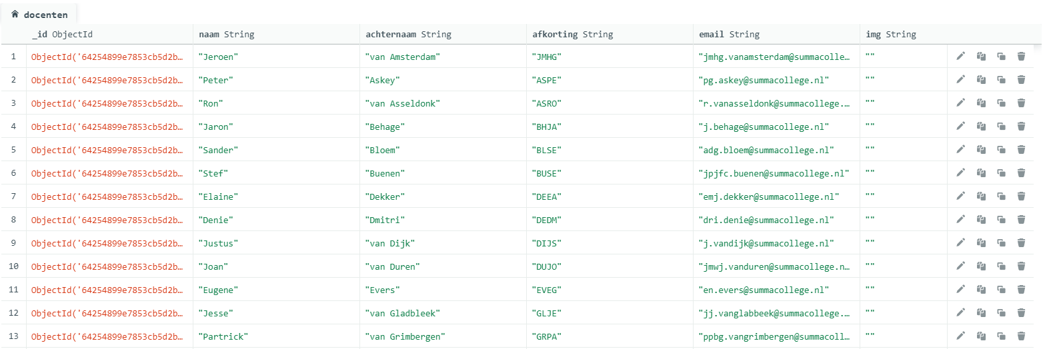

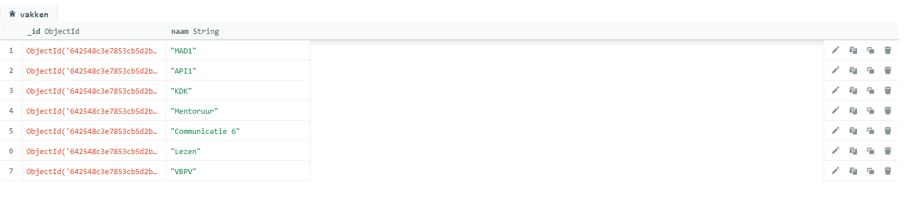

**Bouw de API**